Internationaal queer icoon Cakes da Killa ingevlogen vanuit New York voor Rotterdam Pride Festival
Tijdens de Rotterdam Pride week van 1 t/m 11juni zit Rotterdam vol met queer gerelateerde events die zowel educatief zijn als vermaken om de aandacht op de LHBTQIA+gemeenschap te vestigen. Rotterdamse Pride trapt het 10-daagse spektakel af met een offici&euml;le opening in de Kunsthal, die voor het eerst door iedereen te bezoeken is. Vervolgens beginnen ze het eerste weekend met een eendaags gratis toegankelijk festival, georganiseerd op het Willemsplein onder de Erasmusbrug, waarnaar er nog elke dag een pride talk of meet-up volgt tot en met 11 juni.

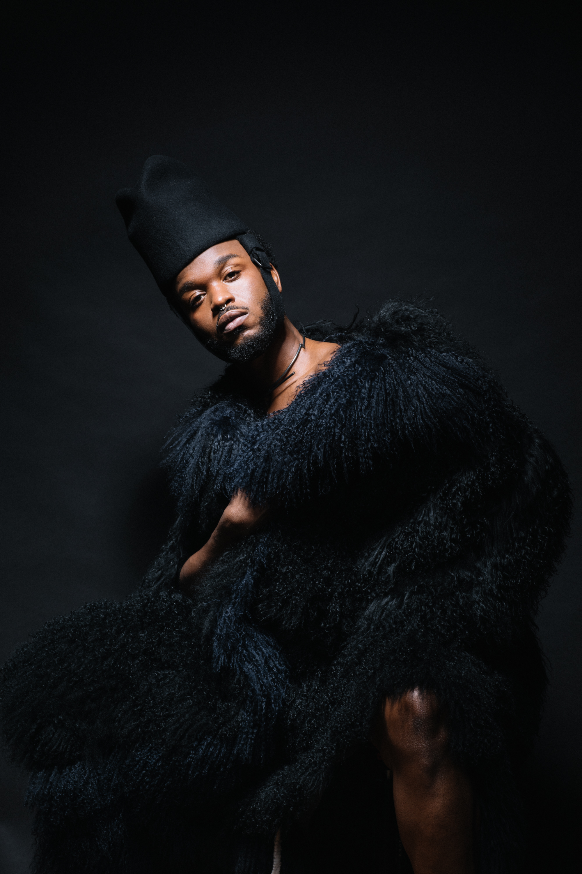

Rotterdam Pride Festival
Met internationale superster en queer icoon Cakes Da Killa belooft Rotterdam Pride Festival weer een spektakel te worden met meerdere liveoptredens, dj-sets en dragperformances. Onder meer een grote naam in de Nederlandse muziekindustrie zangeres Ruth Jacott, Dj Nems, Steve City, Juliana X, IMANI, Vanity Vickers en het Rotterdamse drag huis van drag race finalist Ma’MaQueen: ‘House of Holographic Hoes’. De dag zal afgesloten worden met een b2b set van de iconische Cincity en Philou Louzolo. De host van de gehele dag is Nederlandse ballroom legende Amber Vineyard. Vanaf 12:00 tot 23:00 is het terrein open op het Willemsplein voor iedereen. Rotterdam Pride geeft aan een beperkte bezetting te hebben, dus vol=vol.
LHBTQIA+ emancipatie
Naast dat er ruimte is voor de viering van de stappen die al gezet zijn voor de rechten en acceptatie van LHBTQIA+ mensen, staat de stichting ook stil bij wat er nog moet gebeuren.
“Afgelopen maanden is er veel haat geweest naar LHBTQIA+ personen, wereldwijd, maar ook gewoon in onze eigen stad Rotterdam. Zo waren we in april nog met een grote groep bij een tegenprotest voor deur van het Lantarenvenster, omdat verschillende groepen haat uitten naar drag queens die voorlazen aan kinderen. Daarnaast is Nederland in mei weer een plek gezakt op de Europe Rainbow Index van ILGA-Europe, die bijhoudt hoe veilig een land is voor LHBTQIA+ personen. Daarom is en blijft Pride een protest.” -
Voorzitter Iris van der Graaf
Echter laat Rotterdam Pride zich niet afschrikken door de groeiende tegengeluiden en vervolgen ze hun Rotterdam Pride Week met trots.
Pride talks en meet-ups
Voor het inhoudelijke programma van Rotterdam Pride worden er van 1 t/m 11 juni verschillende pride talks en community events georganiseerd door de organisatie. Deze events zijn bedoeld om de verbinding met elkaar op te zoeken en met elkaar samen te komen om te praten over onderwerpen die hen aangaan zoals identiteit, hoe het is om queer en Marokkaans te zijn, alternatieve relatievormen en je verzekerd voelen in je seksuele expressie.

Over: Stichting Rotterdam Pride
Rotterdam Pride fungeert als overkoepelende organisatie die de activiteiten van de verschillende organisaties en ondernemingen tijdens de Rotterdam Pride bundelt en communiceert.<br />
<br />
Het gevarieerde programma is samengesteld uit activiteiten die door Rotterdam Pride, culturele partners en horecapartners in de stad worden georganiseerd.<br />
<br />
Met elkaar maken we Rotterdam Pride!<br />
<br />
www.rotterdam-pride.com

Newsroom
View the full press release including more photos and videos in our Newsroom.
View the full press release
View all previous press releases

Contact information
Name: Pepper Wering
Email: pepper.wering@rotterdam-pride.com
Phone: 06-36081522

